Задание 1
Назовите 5 основных правил при самостоятельных занятиях физическими упражнениями.

Задание 2
Тест
1. Для занятий лыжным спортом желательно одеть:
а) Шорты, майку, кеды.
б) Спортивную куртку, лыжную шапочку, варежки (перчатки).
в) Спортивную кофту, тонкие носки.
2. Какой лыжный ход изображен на рисунке?
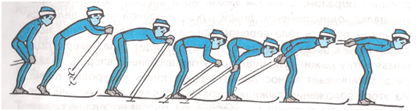
а) Попеременный двухшажный ход
б) Одновременный бесшажный ход
в) Одновременный одношажный ход
3. Лыжи и палки подбирают:
а) По возрасту.
б) По цвету.
в) По росту.
4. Чем отличается одновременный бесшажный ход от попеременного двухшажного хода:
а) Работой рук и ног
б) Работой только рук
в) Работой только ног
5. При проведении соревнований по лыжным гонкам нужно соблюдать правила:
а) Если вы сошли с дистанции и не можете продолжать соревнования, то обязательно сообщите об этом в судейскую коллегию.
б) Во время соревнований можно сокращать (срезать) дистанцию.
в) Догнав соперника, нельзя его обгонять.

6. Какой лыжный ход изображен на рисунке?
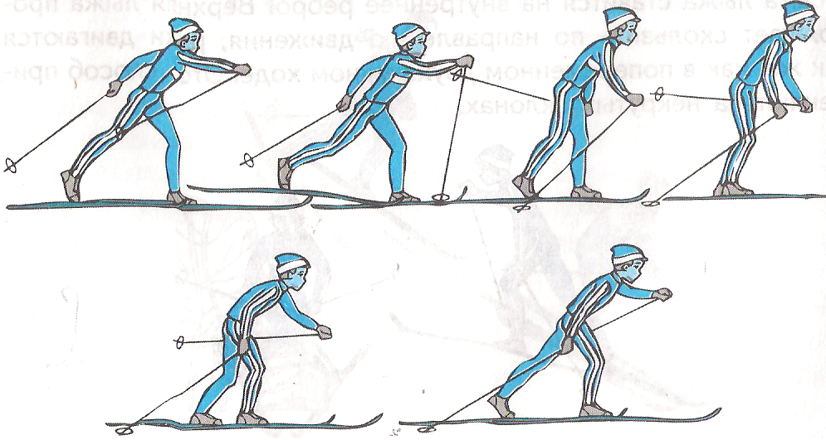
а) Попеременный двухшажный ход
б) Одновременный бесшажный ход
в) Одновременный одношажный ход
7. Какое физическое качество преимущественно развивается средствами лыжной подготовки?
а) гибкость;
б) выносливость;
в) сила;
г) координация.

8. Название лыжных ходов (попеременного и одновременного) дают по работе…
а) ног;
б) рук;
в) туловища;
г) произвольно.

9. Как должен поступить лыжник, если другой лыжник, идущий сзади требует уступить ему лыжню?
а) продолжать движение; в) уступить лыжню, сойдя с нее одной лыжей;
б) остановиться; г) уступить лыжню, сойдя с нее двумя лыжами;

10. Обувь лыжника должна быть…
а) точно по размеру;
б) на один размер больше ноги лыжника;
в) на один размер меньше ноги лыжника;
г) любой

Задание 3
Составить свой режим дня. (режим дня – правильное распределение времени на основные жизненные потребности в течении суток : сон, бодрствование, учебная деятельность, прием пищи)

